Marcelo Botelho da Luz 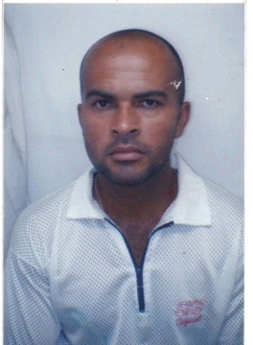
Nascimento: 20/05/1978 Idade 43 Anos Estado Civil: Casado
Quantidade de Filhos 01 (Idade 11 Anos)
Endereço: Estrada do Elenco 4286 Bloco: D Apto: 52 ( CEP: 07152-755 )
Jardim: Munira Cid: Guarulhos-SP
Res: (11) 2229-4277 Cel: (11) 98803-4517 ( ATIVO CFT )
E-mail: MARCELO.BOTELHOLUZ@BOL.COM.BR
Pretensão salarial R$ 3.800,00

Objetivo
Técnico Mecânico Indústrial / Mecânico Indústrial

Nível Escolar: Técnico Mecânico
Cursos: Técnico Mecânico Indústrial, Soldagem de Manutenção, Eletricista Instalador
Desenho Técnico Mecânico, Informática e NR10, NR35 Atualizado e ATIVO CFT

Experiência Profissional
Empresa: Flexomarine
Cargo: Mecânico de Manutenção
Ramo: Borrachas
Endereço: Dias da Silva 17
Bairro: Vila Maria SP
Data: 06/10/2020 à 02/05/2022
Resumo de Atuações
Realizando a manutenção mecânica preventiva e corretiva nas máquinas bambury, laminadoras, cabine de jateamento, guilhotinas, motores elétricos, compressores, trocas de rolamentos, correias e pequenos serviços em solda elétrica.

Empresa: Top Service
Cargo: Mecânico de Manutenção
Ramo: Borrachas
Endereço: Av Miguel Frias e Vasconcelos 1205
Bairro: Jaguaré SP
Data: 23/09/2019 á 05/10/2020

Resumo de Atuação
Preparação de máquinas: realizando as trocas de peças conforme no pedido na ( OS ) tipo ajustando as com precisão em mm ou pol, também fazendo a manutenção das máquinas se houver a necessidade na troca de peças rolamentos correias desgastes de parafusos .

Trail Infraestrutura
Cargo: Técnico Mecânico l
Ramo: Ferrovia
Rua: O Northmann 2º Andar nº 712
Centro: São Paulo
Período: 01/10/2013 á 06/11/2018
Resumo de Atuações
Trail ( CPTM) Empresa de grande porte no segmento ferroviários.
Cargo: Técnico Mecânico Junior.
Técnico Responsável por manutenção corretiva de rápida soluções e procedimentos para trens em linhas e plataformas com avarias.
Normalização de sistema por CLP, eletrônica, elétrico, eletro-hidráulica, eletro-pneumáutica e mecatrônica embarcado procedimento com usuários em áreas de atuação (3000 usuários).
Ordem de serviço via rádio.

Disponibilidade para Viagens

